Kuopion kansalaisopisto 25.1.2024
Seniorikokit kevät 2024 ohjaaja: Henriikka Väänänen

Voimaannu väreistä - vuoden alun juhlistaminen juureksien ja yrttien väriloistolla sekä mauilla
Menu
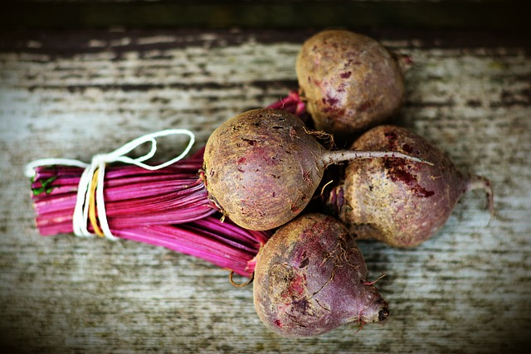

Lehtikaali-juuressalaatti
¤¤¤
Hasselbackan punajuuret ja vaahdotettu feta
Lohimedaljongit timjamivoissa
¤¤¤
Karamellisoitua kurpitsaa, keksimurua ja vaniljafraichea

Lehtikaali-juuressalaatti
200 g lehtikaalia
2 tuoretta viikunaa
Lehtikaali päihittää muut kaalit ravintosisällöllään. Lehtikaali
sisältää runsaasti C-vitamiinia ja on hyvä valkuaisaineiden ja raudan lähde.
4 raita- tai keltajuurta
1 punasipuli
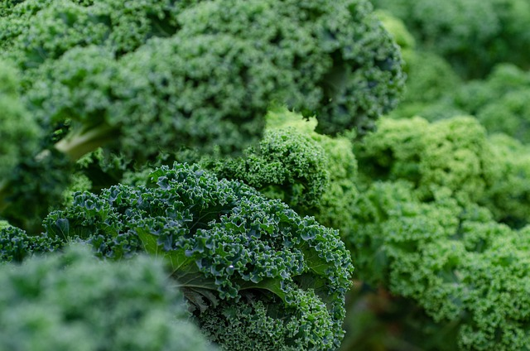
Kastike
½ dl tahinia
1 rkl vaahterasiirappia
2 rkl sitruunamehua
2 rkl vettä
1 tl suolaa
mustapippuria myllystä

Työohjeet:
- Huuhtele ja kuivaa lehtikaali. Poista lehtiruodit ja revi lehdet paloiksi.
- Kuori juurekset. Leikkaa juurekset ja sipuli ohuiksi viipaleiksi.
- Paista juureksia ja sipulia pannulla öljyssä, kunnes ne saavat hieman väriä ja pehmenevät.
- Lisää joukkoon lehtikaali ja paista, kunnes lehtikaalit muuttuvat tumman värisiksi. Mausta kevyesti suolalla.
- Leikkaa viikunat lohkoiksi.
- Valmista kastike. Sekoita ainekset tasaiseksi.
- Kerrostele ainekset tarjoiluvadille kauniisti. Lusikoi kastike salaatin päälle.

Hasselbackan punajuuret
4 punajuurta
½ dl balsamicoa
3 rkl oliiviöljyä
2 rkl juoksevaa hunajaa
1 rkl vettä
½ tl suolaa

Työohjeet:
- Laita uuni päälle 225 asteeseen.
- Pese punajuuret huolellisesti. Leikkaa pois kanta ja juuri. Halkaise punajuuret ja tee terävällä veitsellä leveyssuunnassa syviä viiltoja, mutta älä leikkaa punajuurta halki.
- Laita punajuuret pieneen uuniastiaan.
- Sekoita kulhossa etikka, öljy, hunaja, vesi ja suola yhteen. Sivele punajuuret reilusti kastikkeella.
- Kypsennä punajuuria 225-asteisessa uunissa 30–35 minuuttia. Valele loppukastike punajuurien pinnalle.

Fetavaahto punajuurille
200 g kreikkalaista fetaa
100 g tuorejuustoa
2 rkl oliiviöljyä
lehtipersiljaa

Hienonna 200 g fetajuustoa haarukalla hienoksi. Lisää joukkoon 100 g tuorejuustoa ja vatkaa voimakkaasti haarukalla. Lisää loput ainekset hienonnettuna.
Vaahdotettu feta maistuu monesti myös niille, jotka eivät pidä pelkästä fetajuustosta ja kokevan sen maun liian happamaksi. Vaahto on pehmeää ja herkullista.

Lohimedaljongit timjamivoissa
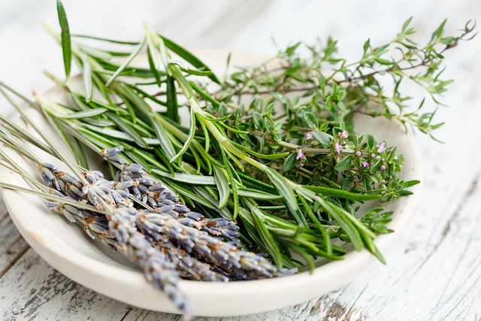
150 g lohta
suolaa
mustapippuria
50–100 g voita
2 valkosipulinkynttä
6 oksaa timjamia
6 oksaa lehtipersiljaa

Työohjeet:
- Viillä lohipalojen keskelle viilto nahkaan asti, mutta varo leikkaamasta nahkaa rikki. Avaa lohet medaljongeiksi, ja mausta ne suolalla ja mustapippurilla.
- Kuumenna pannu ja lisää voi. Kun voin tiriseminen lakkaa, aloita paistaminen. Laske hiukan lämpöä ja nosta medaljongit pannulle leikkuupinta eli saranapuoli alaspäin.
- Lisää pannulle valkosipuli, timjami ja persilja. Paista medaljonkeja 1–2 minuuttia, ja pidä voi jatkuvassa liikkeessä heiluttelemalla pannua kevyesti liedellä.
- Kun lohen pinta on kauniin ruskea, käännä medaljongit ja paista toiselta puolelta korkeintaan minuutti. Valele kalaa voilla paiston aikana.
- Ota medaljongit pannulta ja anna niiden hetki vetäytyä ennen syömistä.

Yrteillä lisää makua ja väriä lautaselle!
Kotoisat arkiruuat muuttuvat hohdokkaiksi tuoreyrttilisäyksellä. Kannattaa tutustua lajikkeisiin yksi kerrallaan, jotta oppii tuntemaan erilaisiin ruokiin sopivat maut.
Kaupasta ostetut ruukkuyrtit voi istuttaa isompiin ruukkuihin, jolloin ne kaipaavat valoa ja vettä.
Yrttejä voi kasvattaa myös itse pihalla, parvekkeella tai ikkunalaudalla.
Karamellisoitua kurpitsaa
400 g kurpitsaa
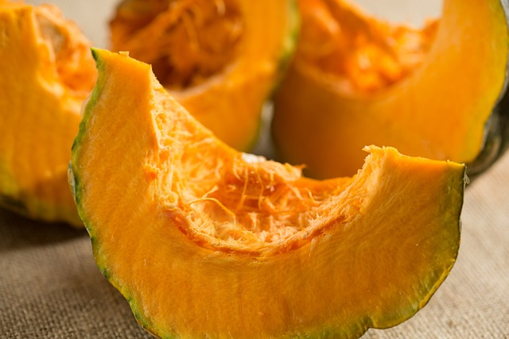
30 g voita
kanelitanko
1/3 tl suolaa
½ dl vaahterasiirappia

Tarjoiluun
1 prk ranskankermaa
½ dl tomusokeria
1 tl vaniljasokeria
100 g keksiä

Työohjeet
- Kuori kurpitsa ja poista siemenet. Paloittele 1 cm:n paksuisiksi viipaleiksi.
- Sulata voi pannussa. Lisää kurpitsa ja katkaistun kanelitangon puolikkaat. Mausta suolalla.
- Kaada pannulle vaahterasiirappi. Paista, kunnes neste on haihtunut. Huom! Sekoita varoen, ettei kurpitsa soseudu.
- Vaahdota ranskankerma ja sokerit kuohkeaksi.
- Murustele keksit.
- Tarjoa karamellisoitu kurpitsa lämpimänä vaniljafraichen ja keksimurun kanssa.

